КИСЛОТНОСТЬ КЛЕТОЧНОГО СОКА САХАРНОЙ СВЕКЛЫ ⎯
ПОКАЗАТЕЛЬ ЕЕ ТЕХНОЛОГИЧЕСКОЙ СПЕЛОСТИ

Аксёнов Д.М., Беляева Л.И.

ГНУ Российский научно-исследовательский институт
сахарной промышленности Россельхозакадемии, г. Курск

Для промышленного растительного сырья важным является нахождение его в состоянии технологической спелости, именно это состояние определяет сроки его уборки, направленность физиолого-биохимических процессов при хранении и технологический режим переработки.
Технологическая спелость сахарной свеклы наступает в момент достижения в корнеплодах максимального содержания сахарозы и минимального количества несахаров. В данной фазе корнеплоды сформированы к производству сахара. Они имеют высокие функционально-технологические свойства: свекловичная ткань обладает высокой термоустойчивостью, упругостью, максимальной сокоотдачей; клеточный сок – высокой реакционной способностью. Переработка технологически зрелой сахарной свеклы сопровождается меньшими ресурсо- и энергозатратами.
Существующие методы определения технологической спелости сахарной свеклы разработаны еще в середине ХХ в. К наиболее применяемым в отрасли относятся методы на основе получения безразмерных показателей, рассчитываемых как соотношение содержания сахарозы и зольных элементов или оксидов щелочных металлов сахарной свеклы. Эти показатели носят наименование коэффициента спелости, MВ-фактора, критерия спелости корнеплодов и применяются на принципе «больше-меньше» определенных их значений. Так, сахарная свекла считается технологически спелой при коэффициенте спелости более 2,0, МВ-факторе − менее 40,0 и критерии спелости − менее 5,0 [1].
Цель наших исследований заключалась в проведении сравнительного анализа результатов определения технологической спелости корнеплодов сахарной свеклы по выше указанным методам и обосновании использования нового показателя для оценки технологической спелости.
Объектами исследований были 8 современных гибридов сахарной свеклы, из них 2 отечественной и 6 зарубежной селекции разного селекционного направления: урожайного − ХМ 1820, Неро; сахаристого − Ока, Раколта; урожайно-сахаристого − Триада, Спартак, Рамсем 1 и ЛМС 94.
Данные сравнительного анализа, приведенные в таблице, свидетельствуют о широком разбросе сроков наступления технологической спелости, определенных по указанным методам для зарубежных гибридов. Так, например, в 2011 г. для гибридов сахаристого направления даты наступления технологической спелости установлены: 10 августа – по МВ-фактору, 20 августа – по коэффициенту спелости, 30 августа – по критерию спелости, в 2012 г., соответственно, 10 и 20 августа, т.е. разброс составляет 20 суток. Для гибридов урожайного направления разброс сроков наступления спелости составляет 30 суток, урожайно-сахаристого – 20 суток, для отечественных гибридов разброс более узкий – 10 суток. Это говорит о невозможности получения реальной объективной информации о дате наступления технологической спелости по рассмотренным методам.
Таблица
Сроки наступления технологической спелости сахарной свеклы
современных гибридов урожая 2011 и 2012гг.
Селекционное направление,  гибрид сахарной свеклы | Дата
Селекционное направление,  гибрид сахарной свеклы | 10.08 | 20.08 | 30.08 | 10.09 | 20.09
Сахаристое (Ока, Раколта) | © | ◊▼ | ▲
Урожайное (ХМ 1820, Неро) |  | © ◊ | ▲ |  | ▼
Урожайно-сахаристое
зарубежные гибриды (Триада, Спартак) |  | ◊ | ©▲▼
отечественные гибриды (Рамсем 1, ЛМС 94) |  |  |  | ▼ | © ◊  ▲
Примечание
1. Сроки наступления технологической спелости определены: © − по МВ-фактору, ◊▲ − критерию спелости, ▼ − коэффициенту спелости.
2. , ▲, − данные 2011 г.; ©, ◊, ▼ − данные 2012 г.

Также нами были установлены сроки достижения технологической спелости исследуемых гибридов сахарной свеклы, определенные на основе коэффициента термоустойчивости свекловичной ткани – показателя, характеризующего технологическую адекватность корнеплодов, т.е. их пригодность (приспособленность) процессам переработки. Его значение более 0,9 свидетельствует о сформированности свекловичной ткани и клеточного сока для процессов экстрагирования сахарозы и очистки диффузионного сока [2].
Результаты исследований динамики коэффициента термоустойчивости ткани сахарной свеклы урожая 2011 г. показали, что к 30 августа сахаристые гибриды, достигнув значения коэффициента 0,9, сформировались для процессов переработки, урожайно-сахаристые − к 10 сентября, урожайные − к 20 сентября; а гибрид ЛМС 94 к концу учетного периода не был сформирован к переработке. То есть указанные сроки достижения технологической адекватности по термоустойчивости свекловичной ткани не совпадают со сроками наступления технологической спелости, определенными по известным методам. Так, например, для гибрида сахарной свеклы Раколта в 2012 г. наблюдалась следующая картина в сроках наступления технологической спелости, определенных разными методами (рисунок 1).

Рис. 1. Даты наступления технологической спелости сахарной свеклы гибрида Раколта урожая 2012 г., определенные разными методами
Технологическая спелость, определенная по МВ-фактору и критерию спелости, наступила 20 августа, по коэффициенту спелости − 30 августа. Однако в эти сроки коэффициент термоустойчивости свекловичной ткани был менее 0,9, что свидетельствует о несформированности ткани и клеточного сока: переработка такой сахарной свеклы будет связана с неполным извлечением сахарозы и повышенными ресурсозатратами при очистке диффузионного сока.
Таким образом, применяемые в отрасли методы определения технологической спелости сахарной свеклы не отражают в полной мере сущность состояния корнеплодов современных гибридов как биологического промышленного объекта, предназначенного для производства сахара. Поэтому необходим новый показатель, позволяющий объективно охарактеризовать состояние технологически спелой сахарной свеклы. Учитывая то, что корнеплод характеризуется совокупностью функционально-технологических свойств свекловичной ткани и клеточного сока, а коэффициент термоустойчивости отражает свойства только ткани, представляется логичным выделить одно из свойств свекловичного сока, характеризующее физиологическое состояние корнеплодов. Это свойство должно быть основано на легко определяемом показателе, находящемся в тесной взаимосвязи с показателем технологической адекватности корнеплодов – коэффициентом термоустойчивости свекловичной ткани.
Исследования изменения содержания основных компонентов химического состава сахарной свеклы (сахарозы, редуцирующих веществ, α-аминного азота, белка и др.) при формировании технологической спелости свидетельствует, что в качестве такого свойства может выступать кислотность клеточного сока, которая наиболее тесно связана с биохимическими процессами, происходящими в корнеплодах [3]. Изменение кислотности клеточного сока сахарной свеклы урожая 2011 и 2012 гг. в процессе роста и развития корнеплодов характеризовалось вначале интенсивным снижением этого показателя, а в дальнейшем снижением интенсивности падения, которое совпадало с увеличением содержания сахарозы и уменьшением количества несахаров, что свидетельствует о снижении интенсивности биохимических процессов в направлении синтеза простых соединений к периоду достижения технологической спелости.
Наиболее ярко выраженная данная тенденция была отмечена у сахаристых гибридов. Так, например, для сахарной свеклы урожая 2012 г. интенсивность падения кислотности в период с 30 июля по 30 августа составила 58 %, а с 30 августа по 20 сентября – 10% (рисунок 2).
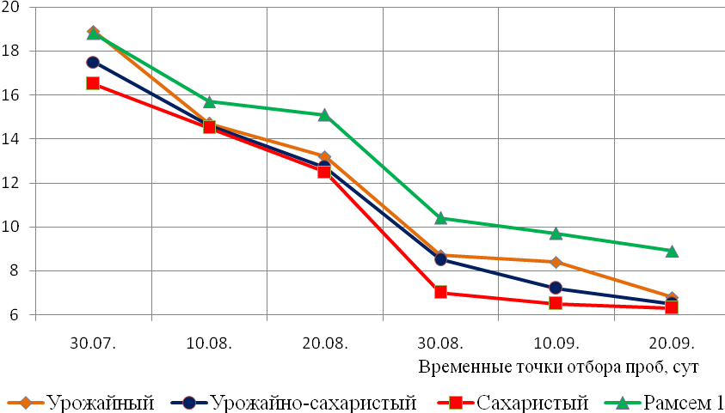
Кислотность, мл 0,1 н NaОН на 100 мл
Рис. 2. Динамика кислотности клеточного сока сахарной свеклы современных гибридов, 2012 г.
Следует предположить, что по показателю кислотности гибриды сахаристого направления достигли технологической спелости на 30 августа, указанный срок был отмечен и по коэффициенту термоустойчивости свекловичной ткани. Для урожайно-сахаристых и урожайных гибридов изменение кислотности клеточного сока также коррелировало с динамикой термоустойчивости свекловичной ткани.
Таким образом, результаты исследований свидетельствуют, что кислотность клеточного сока может служить в качестве оценочного показателя технологической спелости корнеплодов сахарной свеклы.

Литература:
1. Спичак В.В., Сапронов Н.М., Салтык И.П. Сахарная свекла – сырье для производства сахара. – Курск: Российский научно-исследовательский институт сахарной промышленности, 2008. – 264 с.
2. Беляева, Л.И., Краснопивцев К.В., Остапенко А.В. Оценка технологической адекватности сахарной свеклы для производства сахара: методологические аспекты // Сборник материалов научно-практической конференции “Принципы пищевой комбинаторики – основа моделирования поликомпонентных пищевых продуктов”. – Углич, 2010. – С. 30-32.
3. Беляева, Л.И., Хлюпина С.В., Бердников А.С. Изменение химического состава сахарной свеклы при формировании технологической спелости // Сборник материалов научно-практической конференции “Инновационные пищевые технологии в области хранения и переработки сельскохозяйственного сырья: фундаментальные и прикладные аспекты”. – Краснодар: Издательский дом – Юг , 2012. – С. 257-261.

